
РОССИЯ

42 2153

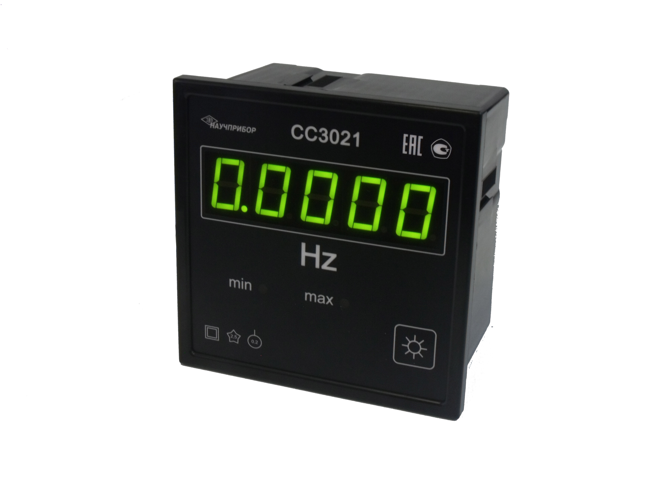

ЧАСТОТОМЕРЫ ЦИФРОВЫЕ
ЩИТОВЫЕ СС3021

Руководство по эксплуатации
3ИУСН.394.004 РЭ

ООО предприятие «ЗИП-Научприбор»
Россия, 350072, г. Краснодар, ул. Московская,5
Тел. (861)252-33-83, 252-32-20 E-mail:nio4@znp.ru
Тел./факс (861)252-33-83, 252-32-92 http://www.znp.ru

Содержание
стр.
Введение ..........................................................................….. 3
1 Нормативные ссылки....................................................….. 4
2 Определения, обозначения и сокращения.................….. 6
3 Требования безопасности…….......................................… 7
4 Описание частотомеров СС3021 и принцип их работы… 8
5 Подготовка частотомеров СС3021 к работе...............…… 14
6 Средства измерений, инструмент и принадлежности..... 16
7 Порядок работы ................................................................. 17
8 Поверка частотомеров СС3021…….................................. 18
9 Техническое обслуживание ............................................. 23
10 Хранение …………........................................................... 24
11 Транспортирование ......................................................... 25
12 Маркирование и пломбирование ………………………… 26
Приложение А Инструкция по калибровке частотомеров
СС3021……………………………………….. 27
Приложение Б Размеры установочного отверстия и вариант
установки частотомеров СС3021…………. 29
Приложение В Рекомендации по подключению цифровых
приборов к цепи интерфейса……………… 30

Приложение Г Протокол информационного

обмена приборов серии 3021..…………….. 31
Приложение Д Описание работы с программой «S3021» … 31

Настоящее руководство по эксплуатации (далее - РЭ) частотомеров цифровых щитовых СС3021 (далее – частотомеры СС3021) предназначено для обеспечения потребителя всеми сведениями, необходимыми для правильной эксплуатации частотомеров СС3021.
В связи с постоянной работой по совершенствованию изделия, повышающей его технико-эксплуатационные параметры, в конструкцию частотомеров СС3021 могут быть внесены незначительные изменения, не отраженные в настоящем издании.
1 Нормативные ссылки
В настоящем РЭ использованы ссылки на следующие стандарты:
ГОСТ 9.014-78 «Временная противокоррозионная защита изделий. Общие требования».
ГОСТ 12.2.091-2012 «Безопасность электрического оборудования для измерения, управления и лабораторного применения. Часть 1. Общие требования».
ГОСТ 5959-80 «Ящики из листовых древесных материалов неразборные для грузов массой до 200 кг. Общие технические условия».
ГОСТ 9181-74 «Приборы электроизмерительные. Упаковка, маркировка, транспортирование и хранение».
ГОСТ 14014-91 «Приборы и преобразователи измерительные цифровые напряжения, тока, сопротивления. Общие технические требования и методы испытаний».
ГОСТ 15150-69 «Машины, приборы и другие технические изделия. Исполнения для различных климатических районов. Категории, условия эксплуатации, хранения и транспортирования в части воздействия климатических факторов внешней среды».
ГОСТ 15846-2002 «Продукция, отправляемая в районы Крайнего Севера и приравненные к ним местности. Упаковка, маркировка, транспортирование и хранение».
ГОСТ 22261-94 «Средства измерений электрических и магнитных величин. Общие технические условия».
ГОСТ 30804.3.2-2013 «Совместимость технических средств электромагнитная. Эмиссия гармонических составляющих тока техническими средствами с потребляемым током не более 16 А (в одной фазе) Нормы и методы испытаний».
ГОСТ 30804.3.3-2013 «Совместимость технических средств электромагнитная. Ограничение изменений напряжения, колебаний напряжения и фликера в низковольтных системах электроснабжения общего назначения. Технические средства с потребляемым током не более 16 А (в одной фазе), подключаемые к электрической сети при несоблюдении определенных условий подключения. Нормы и методы испытаний».
ГОСТ Р 51318.14.1-2006 «Совместимость технических средств электромагнитная Бытовые приборы, электрические инструменты и аналогичные устройства. Радиопомехи индустриальные. Нормы и методы измерений».
ГОСТ Р 51318.22-99 «Совместимость технических средств электромагнитная. Радиопомехи индустриальные от оборудования информационных технологий. Нормы и методы испытаний».
ГОСТ Р 51522.1-2011 «Совместимость технических средств электромагнитная.
Электрическое оборудование для измерения, управления и лабораторного применения. Часть 1. Общие требования и методы испытаний».
ГОСТ Р МЭК 60870-5-101-2006 «Устройства и системы телемеханики. Часть 5. Протоколы передачи. Раздел 101 Обобщающий стандарт по основным функциям телемеханики».
ТР ТС 004/2011 «О безопасности электрического оборудования».
ТР ТС 020/2011 «Электромагнитная совместимость технических средств».
«Правила по охране труда при эксплуатации электроустановок»
приказ Минтруда РФ от 24.07.13 № 328н.
2 Определения, обозначения и сокращения

ПЭВМ - персональная электронно-вычислительная машина;
EEPROM – энергонезависимая память.

3 Требования безопасности

3.1 Персонал, осуществляющий монтаж, обслуживание и ремонт частотомеров СС3021 должен руководствоваться Приказом Минтруда России от 24.07.2013 №328н “Об утверждении Правил по охране труда при эксплуатации электроустановок”.
3.2 Подключение и отключение частотомеров СС3021 необходимо выполнять только при отключении силовых цепей, приняв меры против случайного включения.
3.3 По способу защиты человека от поражения электрическим током частотомеры СС3021 соответствуют категории измерений III по ГОСТ 12.2.091 2012.

ВНИМАНИЕ! Настоящие изделия удовлетворяют нормам индустриальных радиопомех, установленным для оборудования класса А по ГОСТ 30804.3.2-2013 и не должны применяться в жилых, коммерческих зонах и производственных зонах с малым энергопотреблением и подключаться к низковольтным распределительным электрическим сетям.

4 Описание частотомеров СС3021 и принцип их работы

4.1. Назначение
4.1.1 Частотомеры СС3021 соответствуют требованиям ГОСТ 14014-91, ГОСТ 22261-94, ТУ 4221-035-16851585-2009 и комплекту технической документации, а также требованиям ГОСТ 12.2.091-2012, ГОСТ Р 51522.1-2011, ГОСТ 30804.3.2.-2013, ГОСТ 30804.3.3-2013 и ТР ТС 004/2011, ТР ТС 020/2011, (декларация о соответствии ТС N RU Д-RU.АЯ24.В.03182 от 26.02.2015, зарегистрирована органом по сертификации продукции и услуг ЗАО «КЦСЭ «КУБАНЬ-ТЕСТ», аттестат аккредитации № RA.RU.10 АЯ.24 от 12.01.2015 г.).
Частотомеры СС3021 зарегистрированы в Государственном реестре средств измерений за № 42943-15. Свидетельство об утверждении типа средств измерений RU.C.33.021.A № 57569 от 30.01.2015 г.
4.1.2 Частотомеры СС3021 предназначены для измерения частоты переменного тока и передачи ее значений по гальванически развязанному интерфейсу RS485 (далее – интерфейс).
4.1.3 Частотомеры СС3021 имеют возможность установки по интерфейсу уставок нижнего и верхнего допускаемых значений измеряемой частоты.
4.1.4 Частотомеры СС3021 индицируют значение измеренной частоты в герцах. Количество значащих цифр - пять десятичных разрядов. Частотомеры СС3021 имеют возможность регулировки яркости свечения индикаторов.
4.1.5 Частотомеры СС3021 индицируют миганием цифровых индикаторов и свечением индикатора «min» или «max» выход измеряемой частоты за границы установленных уставок, при этом замыкаются выходные контакты соответствующего реле.
Ток через выходные контакты реле должен быть не более 1 А, напряжение – не более 30 В постоянного тока или не более 250 В переменного тока при активной нагрузке. Число срабатываний выходных контактов должно быть не менее 10⁵.
4.1.6 Частотомеры СС3021 предназначены для использования в стационарных условиях макроклиматических районов с умеренным климатом при температуре от минус 25 ^{о}С до плюс 50 ^{о}С и относительной влажности 90 % при 30 ^{о}С.
Нормальные условия применения приведены в таблице 1.
Таблица 1
Влияющая величина | Нормальное значение | Допускаемое  отклонение
Температура окружающего воздуха, ^{о}С | 20 | ± 2
Относительная влажность  воздуха, % | 30 – 80 | -
Атмосферное давление, кПа (мм рт. ст.) | 84 – 106  (630 – 795) | -
Внешнее магнитное поле | Практически  отсутствует | Магнитное поле Земли

4.1.7 Пример записи обозначения частотомера СС3021 для записи при заказе и в технической документации другой продукции, в которой он может быть применен:
«Частотомер цифровой СС3021 ТУ 4221-035-16851585-2009».
4.2 Состав частотомеров СС3021
4.2.1 В комплект поставки частотомеров СС3021 входят:
- частотомер СС3021 - 1 шт.;
- формуляр 3ИУСН.394.004 ФО - 1 экз.;
- ведомость принадлежностей 3ИУСН.394.004 ЗИ - 1 экз.;
- принадлежности - 1 комплект;
- руководство по эксплуатации 3ИУСН.394.004 РЭ
(на партию частотомеров СС3021, поставляемых
в один почтовый адрес) - 1 экз.;
- диск с программой (на партию частотомеров СС3021,
поставляемых в один почтовый адрес) - 1 шт.
4.3 Технические характеристики
4.3.1 Диапазон измеряемой частотомерами СС3021 частоты от 40 до 5000 Гц.
4.3.2 Частотомеры СС3021 измеряют частоту при подаче на вход напряжения переменного тока от 30 до 250 В.
4.3.3 Пределы допускаемой основной относительной погрешности измерений равны ± 0,01 %.
4.3.4 Диапазон установки уставок нижнего допускаемого значения измеряемой частоты от 40 до 4999,5 Гц, диапазон установки уставок верхнего допускаемого значения измеряемой частоты от 40,5 до 5000 Гц.
При установке значение уставки нижнего допускаемого значения должно быть меньше значения уставки верхнего допускаемого значения.
Погрешность срабатывания выхода измеряемой частоты за границы установленных уставок определяется основной приведенной погрешностью измерений.
4.3.5 Частотомеры СС3021 тепло- и холодоустойчивы в диапазоне температур от минус 25 ^{о}С до плюс 50 ^{о}С. При этом пределы допускаемой дополнительной погрешности измерений частотомеров СС3021, вызванной изменением температуры окружающего воздуха от нормальной до любой температуры в рабочем диапазоне температур, равны ± 0,01 % на каждые 10 ^{о}С изменения температуры.
4.3.6 Частотомеры СС3021 влагоустойчивы в рабочих климатических условиях применения.
4.3.7 Частотомеры СС3021 соответствуют требованиям 4.3.3 при воздействии внешнего магнитного поля с индукцией 0,5 мТл частотой (50 ± 1) Гц при самом неблагоприятном направлении магнитного поля.
4.3.8 Частотомеры СС3021 соответствуют требованиям 4.3.3 при измерении частоты в диапазоне входных напряжений переменного тока от 30 до 250 В.
4.3.9 Питание частотомеров СС3021 осуществляется:
а) от сети переменного тока напряжением (90 … 260) В и частотой (47 … 55) Гц;
б) постоянным напряжением (120 … 300) В.
Потребляемая мощность не более 5 В . А.
4.3.10 Частотомеры СС3021 соответствуют требованиям 4.3.3 при изменении напряжения питания в пределах, указанных в 4.3.9.
4.3.11 Частотомеры СС3021 соответствуют требованиям 4.3.3 после воздействия входным напряжением 375 В в течении 1 мин через 2 мин после снятия перегрузки.
4.3.12 Частотомеры СС3021 в нормальных условиях применения соответствуют требованиям 4.3.3 по истечении времени установления рабочего режима. Время установления рабочего режима (предварительного прогрева) равно 5 мин.
4.3.13 Режим работы частотомеров СС3021 непрерывный. Продолжитель-ность непрерывной работы неограниченная.
4.3.14 Средний срок службы частотомеров СС3021 - не менее 15 лет, средняя наработка на отказ - не менее 100000 ч в нормальных условиях применения.
4.3.15 Габаритные размеры (Ш × В × Г) частотомеров СС3021 не более 120 × 120 × 90 мм.
4.3.16 Масса частотомеров СС3021 не более 0,55 кг.
4.4 Устройство и работа частотомеров СС3021
4.4.1 Алгоритм работы частотомеров СС3021.
4.4.1.1 Частотомеры СС3021 используют классический счётно-импульсный принцип измерения частоты.
Входной измеряемый сигнал преобразуется в последовательность импульсов, период следования которых точно равен периоду измеряемого сигнала.
В момент начала измерения формируется временное окно, длительностью 0,9 с, фронт которого формируется синхронно с импульсом измеряемого сигнала. Временное окно, асинхронно к моменту его формирования, заполняется последовательностью счётных импульсов с частотой $f_{\text{сч}}=3,\text{6864}$ МГц. Число счётных импульсов и импульсов измеряемого сигнала, попадающих во временное окно, непрерывно подсчитывается. При завершении формирования временного окна фиксируется то значение счетных импульсов $N$, которое пришлось на последний импульс измеряемого сигнала, попавший во временное окно. Измеренное значение частоты вычисляется по формуле:
$\bar{f}х=f\text{сч}⋅\frac{n}{N}$
, (4.1)

$\bar{f}x$где – измеренное значение частоты, Гц;
$n$$N$ – число импульсов измеряемого сигнала, попавших во временное окно;
– число счетных импульсов, попавших во временное окно.
4.4.2 Работа частотомеров СС3021
4.4.2.1 Структурная схема частотомеров СС3021 приведена на рисунке 1.
Измеряемый сигнал поступает через схему формирователя импульсов на счётный вход микроконтроллера MSP. Микроконтроллер, принимая импульсы измеряемого сигнала, алгоритмически реализует описанный выше алгоритм измерения частоты, используя для генерации и подсчета счетных импульсов внутренние таймеры.

Плата
индикации
EEPROM
MSP
Реле нижней
уставки К1
Реле верхней
уставки К2
Блок
питания
Схема
согласования
RS485
ВХОД
220В
MIN
MAX
RS485

Рисунок 1 - Структурная схема частотомеров СС3021

Результаты измерений, формируемые микроконтроллером в реальном времени, выводятся на светодиодный индикатор и подготавливаются для передачи по интерфейсу. Период обновления результатов измерений составляет 0,9 с.
При вычислении очередного значения частоты микроконтроллер сравнивает его с установленными по интерфейсу уровнями уставок и в зависимости от результатов сравнений управляет реле уставок.
4.4.2.2 EEPROM используется для хранения калибровочных констант, значений уставок и служебных данных.
Калибровка частотомеров СС3021, значений уставок и адреса производится через интерфейс при помощи внешней ПЭВМ и программы, которая поставляется вместе с частотомерами СС3021. Описание работы с программой приведено в Приложении Д, методика проведения калибровки приведена в Приложении А.
Параметры интерфейса RS485:
– скорость обмена от 1200 до 115200 бит/с;
– число бит данных – 8;
– контрольный бит проверки на четность;
– число стоп-бит – 1.
Протокол обмена FT1.2 по ГОСТ Р МЭК 60870-5-101-2006 или MODBUS RTU.
4.4.3 Описание конструкции частотомеров СС3021
4.4.3.1 Конструктивно частотомеры СС3021 выполнены в литом корпусе из термопрочной пластмассы, в котором располагается электронный блок, состоящий из платы процессорной, платы интерфейсной и платы индикации. На лицевой панели расположено окно под цифровой индикатор, индикаторы «min» и «max», а также кнопка для регулировки яркости свечения индикаторов.
На задней панели частотомеров СС3021 расположены клеммы для подключения питания, интерфейса, измеряемого сигнала и исполнительных контактов реле.

5 Подготовка частотомеров СС3021 к работе

5.1 Эксплуатационные ограничения
5.1.1 Запрещается эксплуатировать частотомеры СС3021 при несоблюдении условий, указанных в 4.1.6.
5.1.2 Не допускается эксплуатация частотомеров СС3021 в атмосфере агрессивных газов и паров.
5.1.3 Мощность, потребляемая измерительной цепью частотомеров СС3021, не превышает 0,025 В.A.
5.2 Распаковывание и повторное упаковывание
5.2.1 При распаковывании частотомеров СС3021 необходимо вскрыть коробку, разорвав этикетку. Вынуть частотомер СС3021 из коробки и снять обертку из полиэтиленовой пленки. Произвести первичный осмотр частотомера СС3021 на отсутствие механических повреждений и проверить наличие фиксаторов и кабельных наконечников.
5.2.2 При необходимости повторного упаковывания, частотомер СС3021 обернуть полиэтиленовой пленкой и уложить в коробку. Фиксаторы, кабельные наконечники упаковать в полиэтиленовый пакет и также уложить в коробку. Коробку оклеить клеевой лентой или лентой хлорвиниловой самоклеющейся.
5.3 Порядок установки
5.3.1 Перед началом монтажа необходимо произвести внешний осмотр частотомеров СС3021, при этом проверяется:
- отсутствие видимых механических повреждений;
- состояние соединительных разъемов;
- наличие пломбы ОТК предприятия-изготовителя.
5.3.2. Установить с помощью ПЭВМ, оснащенной преобразователем интерфейса USB ⬄ RS485, и программы необходимые значения уставок, а при работе в составе телемеханического комплекса – адрес и скорость обмена.
5.3.3 Крепление частотомера СС3021 на щите производить в следующей последовательности:
- вставить частотомер СС3021 в отверстие на панели щита;
- вставить фиксаторы в боковые пазы и притянуть частотомер СС3021 к панели щита.
Размеры установочного отверстия и вариант установки частотомера СС3021 приведены в Приложении Б на рисунках Б1 и Б2.
5.4 Подготовка к работе
5.4.1 Подготовка к работе частотомера СС3021.
5.4.1.1 Подключение частотомера СС3021 производить в соответствии со схемой, приведенной на рисунке 2.
5.4.1.2 Подключение напряжения питания и выходных контактов реле производить с помощью розетки Wiecon 8113 B/6 OB, входящей в комплект поставки, проводом сечением 1,5 – 2,5 мм² в ПХВ оболочке. Подключение измеряемой частоты производить с применением кабельных наконечников, входящих в комплект поставки, проводом сечением 1,5 – 2,5 мм² в ПХВ оболочке.
5.4.1.3 Подключение частотомера СС3021 к цепи интерфейса производится с помощью розетки Wiecon 8113 B/3 OB, входящей в комплект поставки, витой парой в экране, пользуясь рекомендациями, приведенными в Приложении В.
5.4.1.4 После окончания пуско-наладочных работ в формуляр частотомера СС3021 должны быть занесены значения уставок, а также дата ввода его в эксплуатацию.

Рисунок 2 – Схема подключения частотомера СС3021

6 Средства измерений, инструмент и принадлежности

6.1 Основные средства измерений и приспособления, используемые при поверке приведены в таблице 3.

Таблица 3
Наименование | Краткая техническая характеристика
1. Генератор Г3-123 | Диапазон частот выходного напряжения от  1 Гц до 300 кГц.  Регулировка выходного напряжения от 0,6 до 195 В.
2. Частотомер электронно-счетный Ч3-58/3 | Частота измеряемого сигнала синусоидальной формы от 0,001 Гц до 100 МГЦ  Входное напряжение от 30 мВ до 15 В.

7 Порядок работы
7.1 При включении питания частотомеров СС3021 на индикатор с интервалом 1 с выводится служебная информация в следующей последовательности:
- контрольная сумма в виде ХХХХ (Х – шестнадцатеричное значение 0-9, A-F);
- протокол в формате P00X (X=0 протокол FT1.2, X=1 протокол MODBUS RTU);
- адрес частотомера СС3021 в формате «АХХХ» (ХХХ – десятичный адрес от 000 до 255);
- скорость обмена;
- значение уставки нижнего допускаемого значения измеряемой частоты;
- значение уставки верхнего допускаемого значения измеряемой частоты.
7.2 После индикации служебной информации частотомеры СС3021 автоматически переходят в режим измерения и индицируют измеренное значение частоты. Цикл измерения частотомера СС3021 равен 1 с.
При отсутствии измеряемого сигнала или в случае, когда его значение меньше 5 Гц, на индикаторе индицируется значение «00.000 Hz».
7.3 В процессе работы на индикатор частотомеров СС3021 могут выдаваться следующие сообщения:
- «Err1» при сбое в работе процессора;
- «Err2» при сбое в EEPROM;
- «Err4» при сбое в работе тактового генератора;
- «OUEr» в случае если частота на входе частотомера СС3021 превышает 5000 Гц.
7.4 При работе частотомеров СС3021 в составе телемеханического комплекса обмен информацией должен быть обеспечен в соответствии с протоколом обмена, приведенном в Приложении Г.

8 Поверка частотомеров СС3021
8.1 Настоящий раздел устанавливает методы и средства первичной и периодических поверок частотомеров СС3021. Поверку частотомеров СС3021 осуществляют аккредитованные в области обеспечения единства измерений Юридические лица или индивидуальные предприниматели.
Интервал между поверками – 4 года.
8.2 Операции и средства поверки.
8.2.1 При проведении поверки должны выполняться операции и применяться средства поверки, указанные в таблице 4.
Допускается использовать другие средства поверки с характеристиками, удовлетворяющими требованиям, указанным в таблице 4.

Таблица 4
Наименование  операций | Номер  пункта | Наименование образцового средства измерения или  вспомогательного средства  поверки; метрологические и  основные технические  характеристики | Проведение операций при
Наименование  операций | Номер  пункта |  | перви-чной повер-ке | перио-диче-ской повер-ке
1 | 2 | 3 | 4 | 5
1 Внешний осмотр | 8.6.1 | - | Да | Да
2. Опробование | 8.6.2 | - | Да | Да
3. Проверка идентификационных данных программного обеспечения | 8.6.3 | - | Да | Да

Окончание таблицы 4
1 | 2 | 3 | 4 | 5
4. Определение основ- ной относительной погрешности измере- ний | 8.6.4 | 1. Генератор Г3-123.  Диапазон частот выходного напряжения от 1 Гц до 300 кГц.  Регулировка выходного напряжения от 0,6 до 195 В.  2.Частотомер электронно-счетный Ч3-58/3  Частота измеряемого сигнала синусоидальной формы от  0,001 Гц до 100 МГЦ Входное напряжение от 30 мВ до 15 В. | Да | Да

  - Требования безопасности
8.3.1 При работе с приборами необходимо пользоваться только исправным инструментом и оборудованием.
8.3.2 При проведении поверки подключение и отключение частотомеров СС3021 необходимо выполнять только при отключении силовых цепей, приняв меры против случайного включения.
8.4 Условия поверки
8.4.1 При проведении поверки должны соблюдаться следующие условия:
- температура окружающего воздуха, ^{о}С от 18 до 22;
- относительная влажность, % от 30 до 80;
- атмосферное давление, кПа (мм рт. ст.) от 84 (630) до 106 (795).
8.5 Подготовка к поверке.
8.5.1 Соединить приборы в соответствии со схемой рисунка 3.
8.5.2 Подготовка к работе приборов, необходимых для поверки производится в соответствии с их эксплуатационной документацией.
8.6 Проведение поверки
8.6.1 Внешний осмотр
При внешнем осмотре должны быть установлены:
- отсутствие механических повреждений;
- исправность разъемов;
- четкость маркировки;
- соответствие обозначений на корпусе частотомера СС3021 и в формуляре.
8.6.2 Опробование
Включить питание частотомеров СС3021 тумблером S1, при этом на индикаторе должна последовательно появляться следующая информация:
- контрольная сумма в виде ХХХХ (Х – шестнадцатеричное значение 0-9, A-F);
- протокол обмена;
- адрес частотомера СС3021;
- скорость обмена;
- значение уставки нижнего допускаемого значения измеряемой частоты;
- значение уставки верхнего допускаемого значения измеряемой частоты.
Отсутствие сообщений об ошибках свидетельствует о работоспособности частотомеров СС3021.

P1 – генератор Г3-123;
P2 – частотомер электронно-счетный Ч3-85/3;
P3 – частотомер СС3021;
R1 – резистор С2-33Н-0,25-20 кОм±10%;
R2 – резистор С2-33Н-0,25-1 кОм±10%;
S1 – тумблер
Рисунок 3 - Схема для определения погрешности частотомера СС3021
8.6.3 Проверка идентификационных данных программного обеспечения.
По включению частотомера серии 3021 на индикаторе в течении 1 с выводится контрольная сумма в виде «952F».
8.6.4 Определение основной относительной погрешности измерений производить в следующей последовательности.
8.6.4.1 Установить на выходе генератора значение напряжения от 30 до 150 В.
8.6.4.2 По истечении 5 мин, после включения питания, установить на входе частотомеров СС3021 значение частоты в соответствии со столбцом 1 таблицы 5, контролируя его частотомером Р2.
Таблица 5
Номер  столбца | 1 | 2 | 3 | 4 | 5 | 6 | 7 | 8 | 9 | 10
Частота, Гц | 40 | 50 | 60 | 90 | 200 | 400 | 900 | 2000 | 4000 | 5000

8.6.4.3 Зафиксировать показания частотомеров Р2 и СС3021.
8.6.4.4 Вычислить значение основной относительной погрешности измерений в процентах по формуле:
$δИ=\frac{f\text{ИЗ}−fУ}{fУ}⋅\text{100}$
, (8.1)
$f\text{ИЗ}$
$fУ$где – измеренное значение частоты, зафиксированное по индикатору частотомеров СС3021;
– значение частоты по показаниям частотомера Р2.
8.6.4.5 Выполнить операции по 8.6.3.2 … 8.6.3.4 для значений частоты, указанных в столбцах 2 – 10 таблицы 5.
8.6.4.6 Значения основной относительной погрешности измерений, вычисленные по формуле (8.1) не должны превышать ± 0,01 %.
8.6.5 Если значения основной относительной погрешности измерений частотомеров СС3021 превышают ± 0,01 % следует провести калибровку частотомеров СС3021 и повторить операции по 8.6.3.
При повторном превышении значения предела основной относительной погрешности измерений частотомеров СС3021 считаются не пригодными к применению.
8.7 Оформление результатов поверки.
8.7.1 Положительные результаты поверки следует оформлять путем нанесения клейма на корпусах частотомеров СС3021 и в их формулярах.
8.7.2 На частотомерах СС3021, не пригодных к применению, гасится оттиск клейма поверителя и делается соответствующая запись в формулярах.
9 Техническое обслуживание

9.1 Техническое обслуживание частотомеров СС3021 проводится с целью обеспечения его нормируемых технических характеристик и включает в себя следующие виды работ:
- внешний осмотр во время эксплуатации;
- ремонт при возникновении неисправностей;
- калибровка и установка значений уставок;
- консервация при снятии на продолжительное хранение.
9.2 При внешнем осмотре проверяется наличие пломб, сохранность соединительных разъемов и отсутствие повреждения корпусов частотомеров СС3021.
9.3 Ремонт частотомеров СС3021 при возникновении неисправностей допускается производить только представителями предприятия-изготовителя или организацией, получившей на это право.
После ремонта частотомеры СС3021 калибруются, в них устанавливаются значения уставок, указанных в его формулярах, и проводится поверка.
О всех ремонтах должна быть сделана отметка в формулярах частотомеров СС3021 с указанием даты, причины выхода частотомеров СС3021 из строя и характере произведенного ремонта.
9.4 Калибровка и установка значений уставок производится после ремонта, при поверке (в случае необходимости) или при изменении условий эксплуатации.
Порядок проведения калибровки и установки значений уставок производится в соответствии с Приложением А.
10 Хранение

10.1 Частотомеры СС3021 должны храниться в упаковке предприятия-изготовителя при температуре окружающего воздуха от 5 ^{о}С до 40 ^{о}С и относительной влажности 80 % при температуре 25 ^{о}С.
Хранить частотомеры СС3021 без упаковки следует при температуре окружающего воздуха от 10 ^{о}С до 35 ^{о}С и относительной влажности 80 % при температуре 25 ^{о}С.
В помещениях для хранения содержание пыли, паров кислот и щелочей, агрессивных газов и других вредных примесей, вызывающих коррозию, не должно превышать содержание коррозионно-активных агентов для атмосферы типа I по ГОСТ 15150-69.
11 Транспортирование

11.1 Частотомеры СС3021 могут транспортироваться всеми видами транспорта в крытых транспортных средствах (железнодорожным, автомобильным, водным транспортом - в трюмах, в самолетах - в герметизированных отапливаемых отсеках).
Условия транспортирования: температура от минус 25 ^{о}С до плюс 55 ^{о}С, относительная влажность воздуха – 95 % при температуре 40 °С.
11.2 При подготовке частотомеров СС3021 для транспортирования упаковать их в соответствии с ГОСТ 9181-74.
Вариант защиты изделий - В3-10, вариант внутренней упаковки - ВУ-5 по ГОСТ 9.014-78.
11.3 При подготовке частотомеров СС3021 для транспортирования в районы Крайнего Севера, труднодоступные районы и районы с тропическим климатом упаковать их в соответствии с ГОСТ 15846-2002 для группы продукции «Электронная техника, радиоэлектроника и связь».
Ящики для упаковывания - тип VI по ГОСТ 5959-80.
Дата консервации совпадает с датой упаковывания. Срок защиты без переконсервации - 1 год.
12 Маркирование и пломбирование

12.1 На лицевой панели частотомеров СС3021 нанесено:
- надпись «СС3021»;
- товарный знак предприятия-изготовителя;
- символ испытательного напряжения изоляции, «2,5 kV»;
- класс точности, «0,01»;
- символ усиленной изоляции;
- изображение Знака утверждения типа;
- изображение единого знака обращения на рынке государств – членов Таможенного союза.
12.2 На задней панели частотомеров СС3021 нанесено:
- надпись «ЧАСТОТОМЕР СС3021»;
- товарный знак предприятия-изготовителя;
- обозначение клемм для подключения входных и выходных сигналов;
- диапазон измеряемых частот;
- диапазон входных напряжений;
- вид питания, номинальное значение напряжения и частоты питающей сети, максимальная мощность в V·A;
- порядковый номер по системе нумерации предприятия-изготовителя;
- год выпуска;
- место нанесения поверительного клейма.
12.3 Пломбирование частотомеров СС3021 производится неснимаемыми бирками с изображением товарного знака предприятия-изготовителя.
Места расположения неснимаемых бирок – на боковых плоскостях корпуса в местах соединения частей корпуса.
Оттиск поверительного клейма наносится на маркировочный ярлык и в формуляр.

ПРИЛОЖЕНИЕ А
(обязательное)
ИНСТРУКЦИЯ ПО КАЛИБРОВКЕ ЧАСТОТОМЕРОВ СС3021
Провести при необходимости калибровку частотомеров СС3021 в следующей последовательности:
- собрать схему согласно рис. А1;

P1 – генератор Г3-123;
P2 – частотомер электронно-счетный Ч3-85/3;
Р3 – ПЭВМ;
Р4 – преобразователь интерфейса USB ⬄ RS485;
P5 – частотомер СС3021;
R1 – резистор С2-33Н-0,25-20 кОм±10%;
R2 – резистор С2-33Н-0,25-1 кОм±10%;
S1 – тумблер
Рисунок А1 Схема подключения частотомера СС3021 для калибровки

- установить на генераторе значение частоты, соответствующее калибровочной точке – 900 Гц, напряжение 30 до 150 В;
- на ПЭВМ запустить программу «S3021».
- выбрать нужный COM-порт;
- установить адрес проверяемого прибора и протокол обмена;
- нажать кнопку «Старт» и установить связь с прибором;
- нажать кнопку «Установки», установить адрес проверяемого прибора равный 0 и протокол обмена FT1.2;
- нажать кнопку «Калибровка» появиться окно представленное на рис. А2;
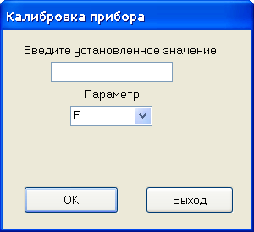
Рисунок А2
- ввести значение частоты по показаниям контрольного частотомера и нажмите кнопку «ОК»;
- провести поверку частотомеров СС3021 согласно разделу 8 настоящего руководства;
- установить необходимый адрес частотомеров СС3021 и протокол обмена.

ПРИЛОЖЕНИЕ Б
(рекомендуемое)
РАЗМЕРЫ УСТАНОВОЧНОГО ОТВЕРСТИЯ И ВАРИАНТ УСТАНОВКИ
ЧАСТОТОМЕРОВ СС3021

Рисунок Б1 - Размеры установочного отверстия

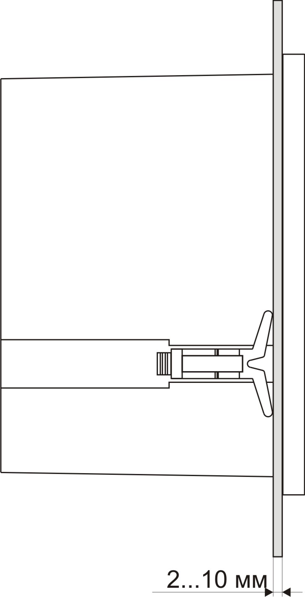

Рисунок Б2 - Вариант установки прибора
ПРИЛОЖЕНИЕ В
(рекомендуемое)
РЕКОМЕНДАЦИИ ПО ПОДКЛЮЧЕНИЮ ЦИФРОВЫХ ПРИБОРОВ
К ЦЕПИ ИНТЕРФЕЙСА

При работе в составе телемеханического комплекса подключение приборов рекомендуется производить в соответствии с рисунком В1.

Рисунок В1 - Схема соединения цифровых приборов

Подключение цифровых приборов к цепи интерфейса производится с применением кабельных наконечников, входящих в комплект поставки, витой парой в экране. Сечение провода не менее 0,2 мм².

ПРИЛОЖЕНИЕ Г
(обязательное)
ПРОТОКОЛ ИНФОРМАЦИОННОГО ОБМЕНА
ЧАСТОТОМЕРОВ СС3021

Описание информационного обмена между сервером (контроллером) и частотомерами СС3021 приведено на диске с программным обеспечением.

ПРИЛОЖЕНИЕ Д
ОПИСАНИЕ РАБОТЫ С ПРОГРАММОЙ «S3021»

Описание работы с программой «S3021» приведено на диске с программным обеспечением.

